**TRƯỜNG THCS BÌNH QUỚI TÂY**

**YÊU CẦU TẠO TÀI KHOẢN HỌC TRỰC TUYẾN**

**TRÊN GOOGLE MEET.**

Để học trực tiếp trên hệ thống google meet, học sinh cần tạo 01 tài khoản gmail. **Yều cầu khi khai báo tạo tài khoản gmail phải KHAI BÁO ĐÚNG HỌ TÊN, LỚP, SỐ THỨ TỰ TRONG DANH SÁCH LỚP. Vi dụ: CHAU VAN A82_18 ( Trong đó: 82 là lớp 8a2 và 18 là số thứ tự trong danh sách của lớp )**. Còn các yêu cầu khác khi tạo tài khoản gmail tùy phụ huynh và học sinh chọn.

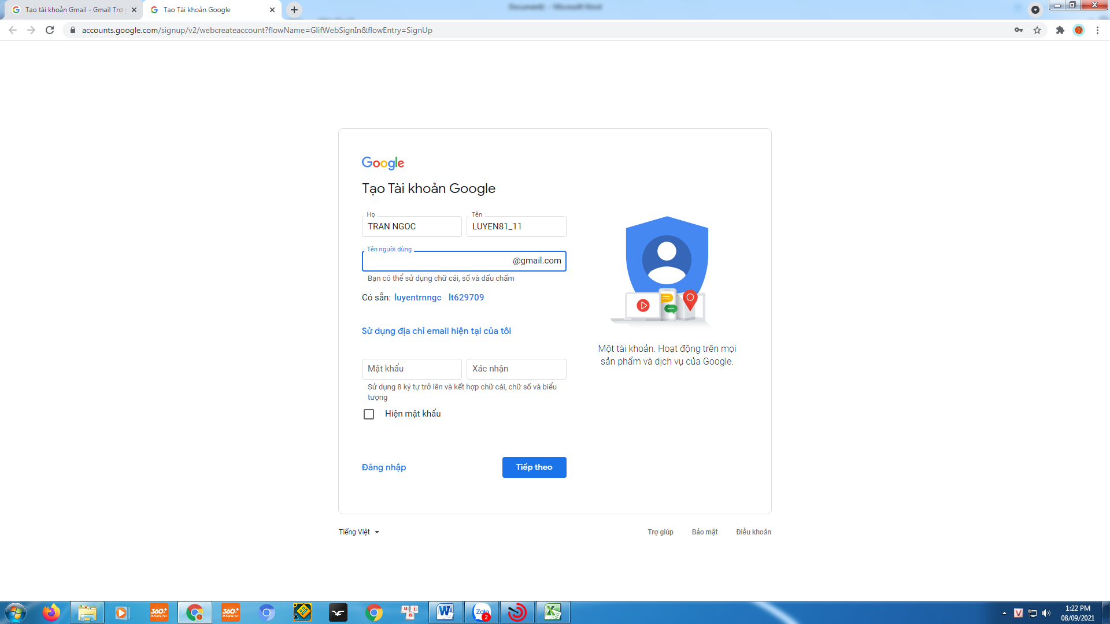

**Lưu ý:**

**- Mỗi lớp học có 1 đường truyền google meet mặc định được sử dụng đến hết khóa học. Các em chỉ cần đăng nhập vào phòng 1 lần là sẽ học đến hết buổi, các giáo viên sẽ tự động đến lớp học của các em.**

**- Nếu học sinh đăng nhập không có tên, lớp, số thứ tự thì giáo viên sẽ không mời vào phòng học.**

**BGH**